霍林郭勒市城市管理综合行政执法局党支部

# 2024年上半年党的建设工作会议和

# 2024年度全面从严治党暨党风廉政建设

# 上半年总结及下半年部署会

为深入学习贯彻落实党的二十大精神和习近平总书记关于全面从严治党重要讲话和重要指示批示精神，不折不扣落实好市委各项决策部署和市纪委相关工作要求，在新征程上坚定不移推进全面从严治党，以严的基调、严的措施、严的氛围纵深推进党风廉政建设和反腐败工作。7月24日，城市管理综合行政执法局召开2024年上半年党的建设工作会议和2024年度全面从严治党暨党风廉政建设上半年工作总结及下半年工作部署会。局领导班子成员，党支部书记、环节干部参加会议。

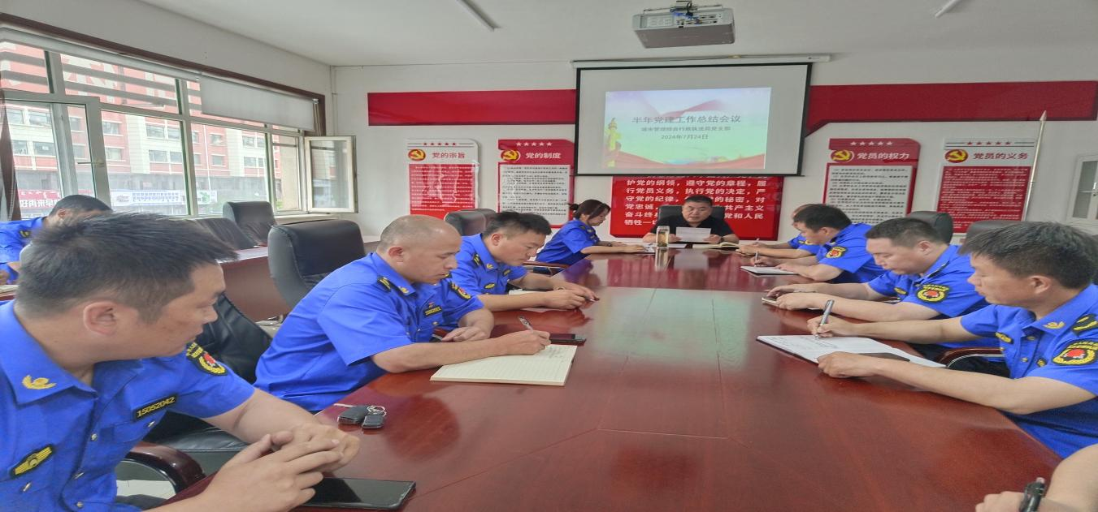

会上，传达学习了习近平总书记关于党建工作重要论述；习近平总书记关于全面从严治党重要论述，通报了上半年党建工作开展情况及2024年上半年党风廉政建设和反腐败工作开展情况，听取了党支部上半年工作汇报并对下半年党风廉政建设工作进行安排部署，党支部书记陈暴鸿作点评发言。

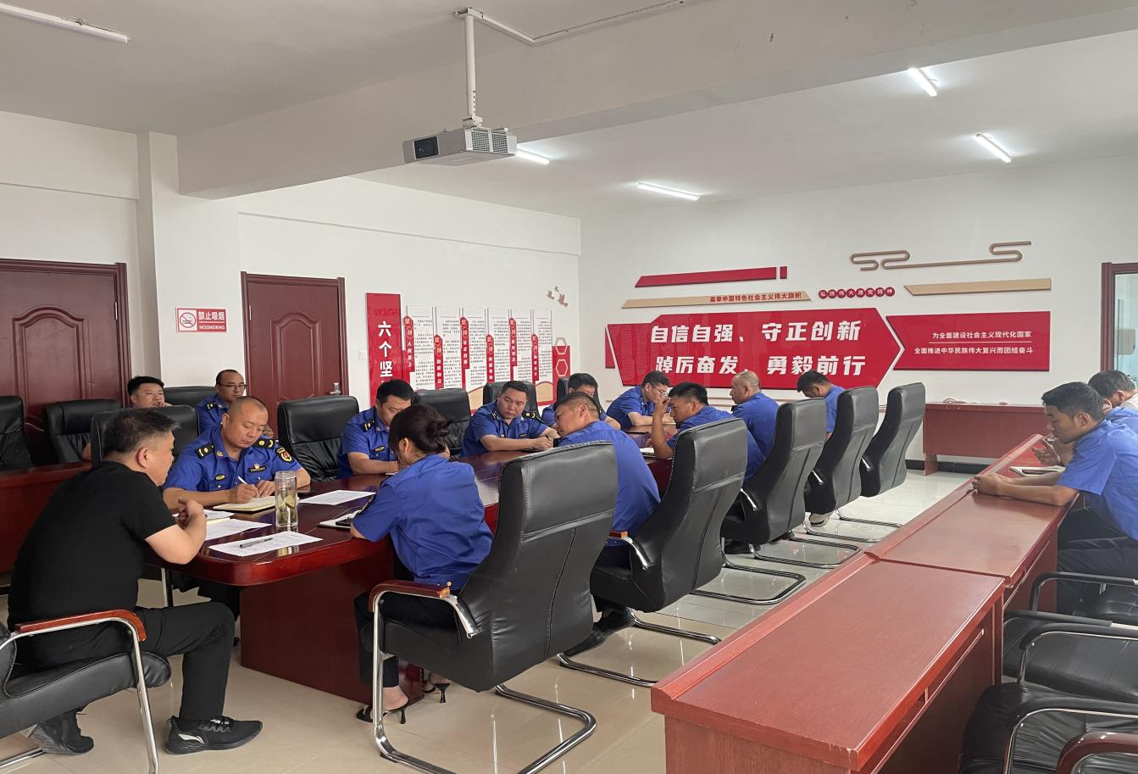会议指出，2024年上半年，城市管理综合行政执法局党支部坚持强化党的理论武装，进一步统一思想认识，把党的政治建设摆在首位。持续加强党性教育，认真落实党员领导干部双重组织生活制度，教育引导广大党员干部保持党的先进性和纯洁性。加强党员教育管理，树立正确的用人导向，坚持以新时代干部标准选人用人，严格对党员领导干部的监督。我局坚持以习近平新时代中国特色社会主义思想为指导，旗帜鲜明讲政治，始终保持全面从严治党永远在路上、党的自我革命永远在路上的恒心和韧劲，扎实开展党纪学习教育，项目化推进群众身边不正之风和腐败问题集中整治，以更加严格的政治纪律，更加务实的工作作风，进一步筑牢廉洁防线，为城市管理工作高质量发展营造风清气正的政治环境。

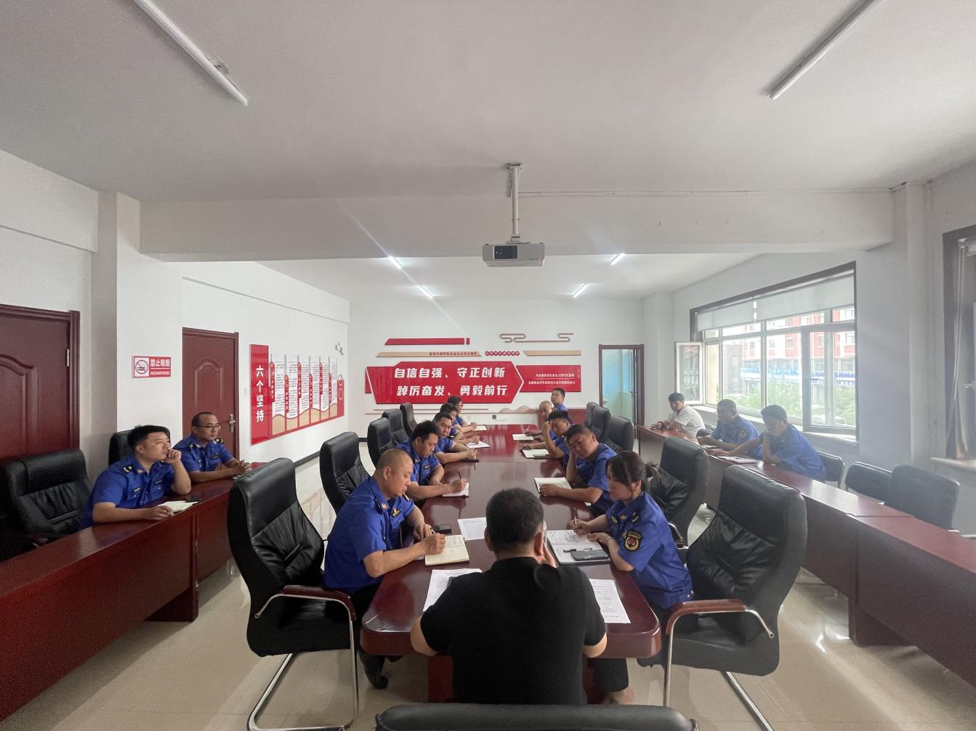

会议强调，一要全面加强党的思想政治建设。坚持用习近平新时代中国特色社会主义思想统一思想、统一意志、统一行动，把习近平新时代中国特色社会主义思想贯彻落实到街区各项工作各方面全过程，更有定力、更有自信、更有智慧地抓好基层党的建设工作。二要坚定不移狠抓责任制落实。坚持把党风廉政建设与日常工作同研究、同部署、同落实、同检查，牢固树立党风廉政建设主体责任、主要负责人第一责任和班子成员“一岗双责”责任意识，真正守好“主阵地”，种好“责任田”，形成全面从严治党纵到底、横到边、全员抓、共同管的良好局面。三要坚定不移推进政治机关建设。坚持把政治机关建设放在首位，深入学习领会习近平总书记关于全面从严治党重要讲话精神，全面贯彻党的二十大精神及上四级纪委全会精神，不断强化党性修养，切实把思想和行动统一到上级决策部署上来。四要扎实推进党纪学习教育。将党纪学习教育作为街区首要政治任务，认真学习《中共共产党纪律处分条例》，做到学纪、知纪、明纪、守纪，把遵规守纪刻印在心，内化为日用而不觉的言行准则，进一步强化纪律意识、加强自我约束、提高免疫力，增强政治定力、纪律定力、道德定力、抵腐定力，始终做到忠诚干净担当，以实际成效坚定拥护“两个确立”、坚决做到“两个维护”。五要持续推进群众身边不正之风和腐败问题集中整治。认真贯彻落实中央八项规定及其实施细则精神，对照社会民生领域、形式主义、官僚主义、侵害群众利益及涉黑涉恶等群众反映强烈问题进行自查，同时以解决群众“急难愁盼”为切入口，着力解决一批顽瘴痼疾，确保集中整治工作有序推进、取得实效。